- 私の3度の転機

１つ目：2001年、中学教師として働いていた私→岡山大学に「内地留学」のお話が→40歳の女子大生に
そこで12月に難病を発症。翌3月から3ヶ月、広島県福山市と岡山市の整体院で完治。そのまま２つに弟子入り。
ふつうでしたら、成果を教育現場に還元するはずが、整体師になってしまいました。

2つ目：2003年、岡山県井原市で開業→毎日13－4人のお客様。実はリピーター様ばかり・・→2007年気功に転向。
延べ24,000人を施術しました。（それ以降、数えていません）

3つ目：おととし2018年3月20日。トランポリン5級を目指して練習中、落ちて左ヒジ骨折→お医者さんは「手術」→気功で完治。5月連休には仕事を再開できました。

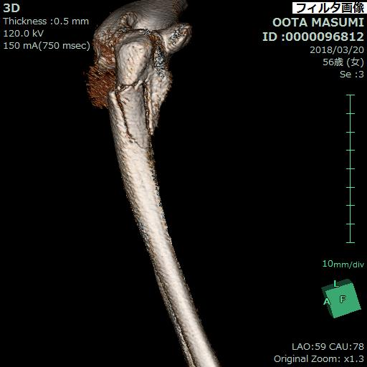
3月20日↑
↓左、4月20日 右、5月23日
